MASSURU’ TALLUNGALLO
Kajian Komparatif Edukatif Praktis Terhadap Massuru’ Tallungallo Dengan
Pengakuan Dosa di Jemaat Sion Puangbembe Klasis Simbuang, Dusun Puangbembe
Lembang Puangbembe Kecamatan Simbuang Kabupaten Tana Toraja
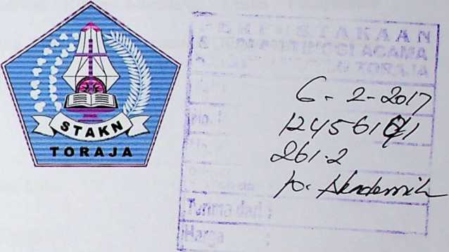
SKRIPSI
Diajukan Kepada Sekolah Tinggi Agama Kristen Negeri (STAKN) Toraja Untuk
Memenuhi Salah Satu Persyaratan Guna Memperoleh Gelar Sarjana Pendidikan
Agama Kristen (S.Pd)
OLEH
Vitriani Ritha
20123522
SEKOLAH TINGGI AGAMA KRISTEN NEGERI (STAKN) TORAJA
2016

Judul Skripsi | : Kajian Komparatif Edukatif Praktis Terhadap Massuru’  Tallungallo Dengan Pengakuan Dosa Di Jemaat Sion  Puangbembe Klasis Simbuang, • Dusun Puangbembe  Lembang Puangbembe Kecamatan Simbuang Kabupaten  Tana Toraja
Disiapkan oleh  Nama | : Vitriani Ritha
Nirm | : 20123522
Jurusan | : Pendidikan Agama Kristen

Judul Skripsi  Sub Judul | : Massuru’ Tallungallo  :Kajian Komparatif Edukatif Praktis Terhadap Massuru’  Tallungallo Dengan Pengakuan Dosa Di Jemaat Sion  Puangbembe Klasis Simbuang, Dusun Puangbembe Lembang  Puangbembe Kecamatan Simbuang Kabupaten Tana Toraja
Ditulis Oleh  NIRM  Jurusan | : Vitiriani Ritha  :20123522  : Pendidikan Agama Kristen
Dosen Pembimbing:
1. Rannu Sanderan, M. Th

2. Oktoviandy, S.Th, M.Si
Telah dipertahankan oleh penulis di hadapan Dewan Penguji Sarjana (SI)
Sekolah Tinggi Agama Kristen Negeri (STAKN) Toraja pada tanggal 16
Desember 2016. dinvatakan lulus dengan nilai R’, dan divudisium nada taneeal 19
, J y — .. _{t} —
Desember 2016 dengan predikat Memuaskan.
Mengkendek, 19 Januari 2017
Dewan Penguji:
Penguji I,

NIP: 196703302006041001
DR. Is
e Ringgi
NIP:19710323069011003

Panitia Ujian:
Ketua,

Mery Toban, S.Th., M.Pd.K.
NIP:197905012007102003
S anda
ekretaris
bngan, M.Pd.K
NIP:198010162009012005
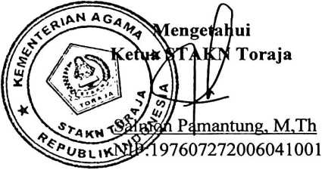
iii



ABSTRAK
Vitriani Ritha, 2012. “MASSURU' TALLUNGALLO” dengan Sub Judul
Kajian Komparatif Edukatif Praktis Terhadap Massuru’ Tallungallo dengan
Pengakuan Dosa di Jemaat Sion Puangbembe Klasis Simbuang Dusun
Puangbembe Lembang Puangbembe Kecamatan Simbuang Kabupaten Tana
Toraja.
Penulis mengkaji judul ini karena sesuai apa yang dilihat di Simbuang
ketika kelurga melakukan massuru' orang Kristen juga mengikuti ritual tersebut.
Sedangkan ritual seperti itu sangat bertentangan dengan Tuhan Yesus, juga
bertentangan dengan ajaranNya, misalnya jangan ada padamu Allah lain
dihadapanKu. Jadi penulis mengatkan bahwa kepercayaan orang Kristen di Dusun
Puangbembe belum sepenuhnya kepada Tuhan kita Yesus Kristus, namun masih
banyak yang mempercayai arwa nenek moyangnya. Hal ini mendorong penulis
agar orang Kristen yang ada di Dusun Puangbembe lebih mengutamakan
kepercayaannya hanya kepada Tuhan saja dan jangan lagi berbalik kepada
kehidupan yang lama yaitu kehidupan yang masih mempercayai arwa-arwa tetapi
sebagai orang Kristen seharusnya memepercayakan diri sepenuhnya kepada Yesus
Kristus Tuhan kita.
Tujuan yang hendak dicapai dalam penelitian ini adalah untuk mengetahui
persamaan dan perbedaan pengakuan dosa baik melalui massuru' tallungallo
maupun melalui pengakuan dosa di Gereja.
Metodologi yang digunakan dalam penelitian ini adalah penelitian
kualitatif dengan tujuan responden merupakan orang yang paling tahu tentang apa
yang diharapkan oleh penulis.
Dari hasil analisis yang dilakukan dapat disimpulkan bahwa massuru'
Tallungngallo sangat bermakna bagi orang yang masih aluk, tetapi juga
berdampak kurang baik terhadap orang Kristen yang ada di Simbuang secara
khusus di Dusun Puangbembe.
iv

